ΘΕΜΑ 2
2.1.
2.1.Α. Σωστή απάντηση η (α).
Μονάδες 4
2.1.B. Η δύναμη που ασκείται από το ελατήριο στο σώμα έχει πάντα κατεύθυνση προς τη θέση του φυσικού μήκους του ελατηρίου. Η θέση αυτή είναι η Β, οπότε η δύναμη από το ελατήριο $F_{ελ}$ στη θέση Γ έχει κατεύθυνση προς τα πάνω.
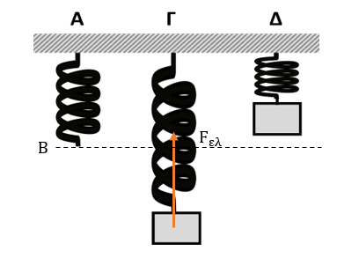
Μονάδες 8
2.2.
2.2.A. Σωστή απάντηση η (β).
Μονάδες 4
2.2.B. Οι δύο δυνάμεις που δέχεται το σώμα έχουν αντίθετη κατεύθυνση. Η συνολική δύναμη στο σώμα είναι
$$F_{ολ}=5Ν-5Ν=0Ν$$
Σύμφωνα με τον πρώτο νόμο του Νεύτωνα, το σώμα εκτελεί ευθύγραμμη ομαλή κίνηση. Άρα το σώμα θα συνεχίσει να κινείται με την ίδια σταθερή ταχύτητα.
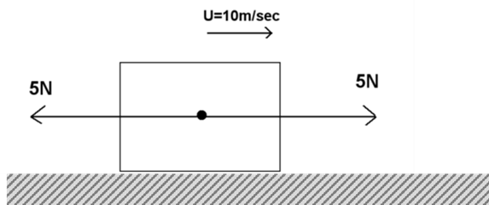

Μετά από ένα δευτερόλεπτο, το σώμα θα έχει ταχύτητα $υ=10\frac{m}{s}$

Μονάδες 9

